中華民國110年全國大專校院運動會柔道技術手冊（分則）

一、比賽時間：中華民國 110年10月9日(星期六)至10月11日(星期一)，計3天。
二、比賽地點：中國文化大學(台北市士林區華岡路55號)。
三、競賽分組及項目：
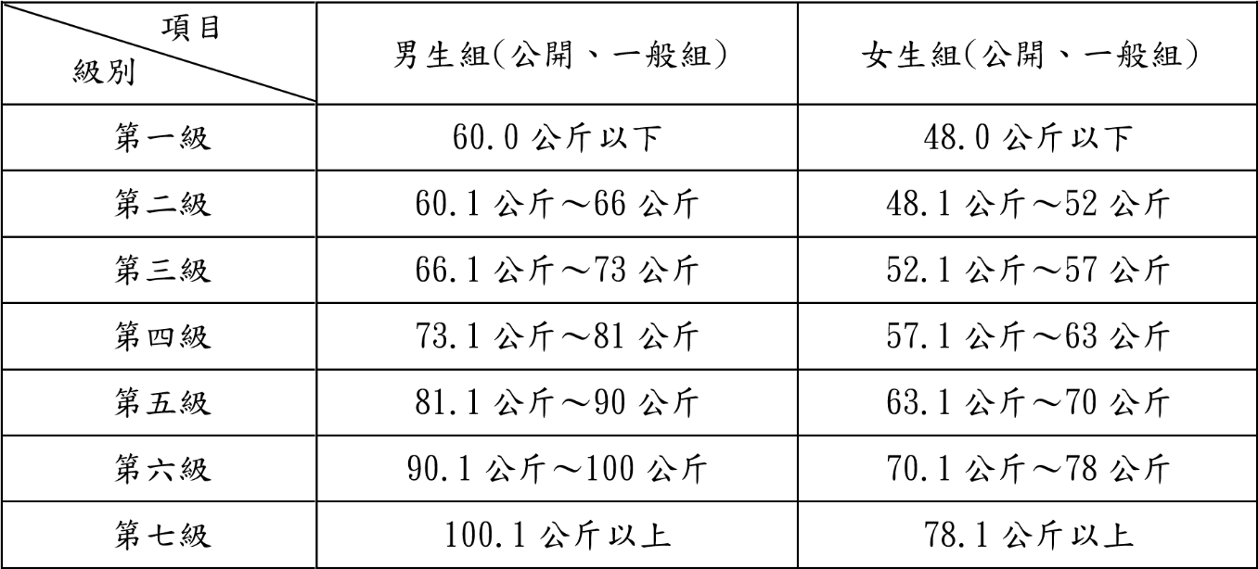
四、報名人數規定及參賽資格：
(一)註冊報名：各校依據中華民國110年全大運競賽規程第十二條規定辦理。
(二)報名人數規定：每一學校男、女生組至多各報名12人，每一量級最多報名2人，
每一運動員報名以一個量級為限。
(三)參賽資格：
- 依據中華民國110年全大運競賽規程第十條規定辦理。
- 具柔道初段以上者(達晉段標準業經中華民國柔道總會列冊公告者，視同晉升初段)，限報名參賽公開組。
五、比賽預定日程：
10月8日(星期五)
14：00-15：00 | 技術暨抽籤會議
15：00-16：00 | 裁判會議
16：30-17：00 | 試磅
17：00-17：30 | 正式過磅 (僅過磅10月9日出賽之運動員)
10月9日(星期六)
08：00-08：45 | 抽磅
09：00-15：00 | 一般男生組第一級、第二級。(預賽)
 | 公開男生組第一級、第二級。(預賽)
 | 一般女生組第一級、第二級、第三級。(預賽)
 | 公開女生組第一級、第二級、第三級。(預賽)
15：00-17：00 | 一般男生組第一級、第二級。(決賽)
 | 公開男生組第一級、第二級。(決賽)
 | 一般女生組第一級、第二級、第三級。(決賽)
 | 公開女生組第一級、第二級、第三級。(決賽)
 | 各量級頒獎典禮
16：30-17：00 | 試磅
17：00-17：30 | 正式過磅(僅過磅10月10日出賽之運動員)
10月10日(星期日)
08：00-08：45 | 抽磅
09：00-15：00 | 一般男生組第三級、第四級、第五級。(預賽)
 | 公開男生組第三級、第四級、第五級。(預賽)
 | 一般女生組第四級、第五級。(預賽)
 | 公開女生組第四級、第五級。(預賽)
15：00-17：00 | 一般男生組第三級、第四級、第五級。(決賽)
 | 公開男生組第三級、第四級、第五級。(決賽)
 | 一般女生組第四級、第五級。(決賽)
 | 公開女生組第四級、第五級。(決賽)
 | 各量級頒獎典禮
16：30-17：00 | 試磅
17：00-17：30 | 正式過磅(過磅10月11日出賽之運動員)
10月11日(星期一)
08：00-08：45 | 抽磅
09：00-13：00 | 一般男生組第六級、第七級。(預賽)
 | 公開男生組第六級、第七級。(預賽)
 | 一般女生組第六級、第七級。(預賽)
 | 公開女生組第六級、第七級。(預賽)
13：00-15：00 | 一般男生組第六級、第七級。(決賽)
 | 公開男生組第六級、第七級。(決賽)
 | 一般女生組第六級、第七級。(決賽)
 | 公開女生組第六級、第七級。(決賽)
 | 各量級頒獎典禮
六、比賽制度：6人(含)以上採8強復活賽制(QFR system)；5人(含)以下採循環賽。
七、比賽規定：
- 比賽時間：各組比賽時間皆為四分鐘，時間終了雙方平手時，則進行黃金得分系統(Golden
Score system)，不限時間。
- 過磅：
- 地點：中國文化大學體育館(台北市士林區華岡路55號)。
- 時間：
- 當天比賽之運動員於賽程前一天下午16：30~17：00舉行試磅，並須於17：00至17：30完成正式過磅。(正式過磅以一次為限)，逾時不候，不再過磅。
- 於比賽當天上午第一場比賽前1小時於過磅處實施抽磅。
- 證件：必須攜帶大會核發之運動員證參加過磅。
- 過磅服裝：男生運動員穿底褲，女生運動員穿底褲與內衣，但如運動員要求，亦可裸
身過磅。
- 參賽運動員須穿著有該學校名稱 (位置在左胸或背後) 且背後無其他識別布的柔道服，公開組備藍色和白色柔道服參賽，一般組備白色柔道服參賽。柔道服除原有製造商標誌外如有其他廠商標誌，逕依全大運執委會相關規定辦理，或依國際柔道總會競賽組織規則規範。
- 女生運動員柔道衣內必須穿著無標誌、圖樣的白色短袖圓領T恤參賽。
- 運動員出場比賽，必須攜帶運動員證，違者不得出場比賽。
- 運動員及教練應遵守規則，服從裁判判決，否則裁判有停止其比賽之權。
- 凡比賽發生非規則或本規程中無明文規定之問題，由審判(技術或仲裁)委員會判定之，其判定為終決。
- 凡中途棄權退出比賽或經大會判定失格者，其比賽成績不予計算，並取消其往後之出賽權。
八、比賽規則：採用最新國際柔道比賽規則，如對規則解釋有所爭議或未盡事宜，由審判委員會解
釋之。
九、管理資訊：
(一)競賽管理：由全大運執行委員會統籌柔道競賽各項業務，並在全大運組織委員會指導下，
由中華民國柔道總會及大專體總柔道委員會協助各項技術工作。
(二)裁判人員遴聘：依全國大專校院運動會舉辦準則第十五條辦理，其中裁判長應聘請資深國
家A級以上裁判擔任，裁判需具國家 A 級裁判資格且最近 3 年內有擔任
執行裁判者中遴聘，並視實際需求，由中華民國體育運動總會登錄之B級
以上裁判協助之。
十、器材檢定：所有場地器材與設備均須符合國際柔道總會規則或中華民國柔道總會之規定。
十一、申訴：依據中華民國110年全大運競賽規程第十三、十四條及中華民國柔道總會相關規定辦
理。

十二、獎勵：
(一)各項競賽及團體錦標錄取名次均依據中華民國110年全大運競賽規程第十五條規定辦理。
(二)如依競賽規程獎勵計算錦標方式仍有相同，再採計「金牌運動員出場次數」、「銀牌運動員
出場次數」、餘此類推以判定名次。
(三)頒獎於每項決賽後舉行，受獎者須穿著白色柔道服。
(四)各組各量級第三名、第五名及第七名名次並列。
十三、運動禁藥管制：依據中華民110年全大運競賽規程第十七條規定辦理。
十四、技術暨抽籤會議：中華民國110年10月8日(星期五)下午2時，於中國文化大學體育館(台北
市士林區華岡路55號)。舉行 (不另行通知；時間及地點如有任何變更，
將於110年全大運官網中公布)。
十五、裁判會議：中華民國110年10月8日(星期五)下午3時，於中國文化大學體育館(台北市士林
區華岡路55號)。舉行 (不另行通知；時間及地點如有任何變更，將於110年全
大運官網中公布)。

